 | SOIRÉE CUBAINE  22 juin 2011  Cubanacán  Bureau de Tourisme de Cuba   | 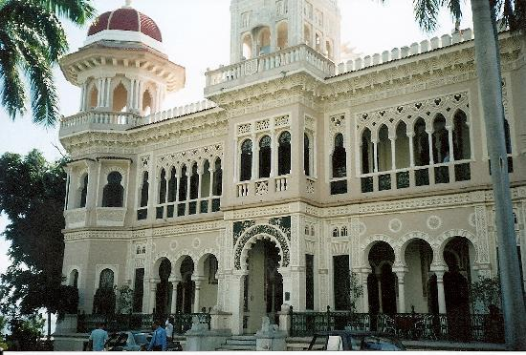
  

* * * * INVITATION * * * *
Le Groupe Cubanacán et le Bureau de Tourisme de Cuba, sont fiers de vous inviter à la soirée cubaine. C’est au rythme des 12 membres du Groupe Caribe Girls que nous voulons donner le ton de la chaude saison estivale 2011. Lors de cette soirée nous vous présenterons deux importantes destinations de Cuba soit; Cienfuegos et Trinidad.

Où? Latin Lovers
6821 rue St-Hubert. Montréal
514 – 903-4144
Stationnement gratuit sur la rue St-André
Métro Jean Talon.

Déroulement de la soirée :

17h30 Arrivée des invités
18h00 Présentation Cienfuegos et Trinidad
Présentation des nouveautés sur ces destinations
19h00 Souper servi par le Restaurant Cayo Coco
20h00 Spectacle musical cubain avec le groupe Caribe Girls
Surprises durant l’entracte
22h00 Fin de l’activité



Merci de confirmer votre présence avant le vendredi 17 juin 2011
R.S.V.P.: dany@gocuba.ca

 | SOIRÉE CUBAINE  22 juin 2011  Merci pour votre participation !   | 